0.先前准备
由于rv1106是armv7l架构的，并不是arm64的，需要找arm的交叉编译链。
而且移植的buildroot缺少一些库，后面也要复制到板卡才行。

0.1 编译链安装
在x86_64的pc主机上进行下面的步骤，我使用的是ubuntu20.04：
这个是鲁班猫的arm’交叉编译链的仓库，先拉取下来：
https://github.com/LubanCat/gcc-arm-10.3-2021.07-x86_64-arm-none-linux-gnueabihf

拉取下来之后解压，我解压到了/opt目录下。打开~/.bashrc，配置环境变量，如图所示:
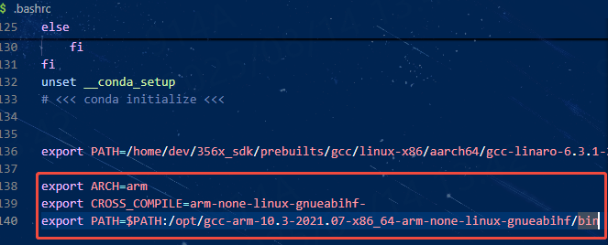

export ARCH=arm
export CROSS_COMPILE=arm-none-linux-gnueabihf-
export PATH=$PATH:/opt/gcc-arm-10.3-2021.07-x86_64-arm-none-linux-gnueabihf/bin

上面三行粘贴到.bashrc文件末尾，保存后执行 source ~/.bashrc 重新加载配置

加载配置后执行 arm-none-linux-gnueabihf-gcc –v查看版本，有版本输出就说明配置成功了

0.2安装所需的库文件
ffmpeg和x264需要libc6-armhf-cross这个库，但是直接在ubuntu20.04获取到的版本不够高，所以需要添加高版本的源：

执行sudo vim /etc/apt/sources.list，在里面添加高版本的源：
```
deb http://mirrors.aliyun.com/ubuntu/ jammy main #添加该行到文件
```

添加后保存，执行sudo apt update，更新源后执行 sudo apt-get install libc6-armhf-cross获取库文件。
下载成功后/usr目录下，会有 arm-linux-gnueabihf 文件夹，里面有个lib文件夹，用zip或者别的什么压缩出来，这里压缩起来只是方便保存，不做也行，反正后面只是复制粘贴到对应的目录而已。把lib文件夹里面的所有文件全部粘贴到板卡的/lib文件夹里，如图：

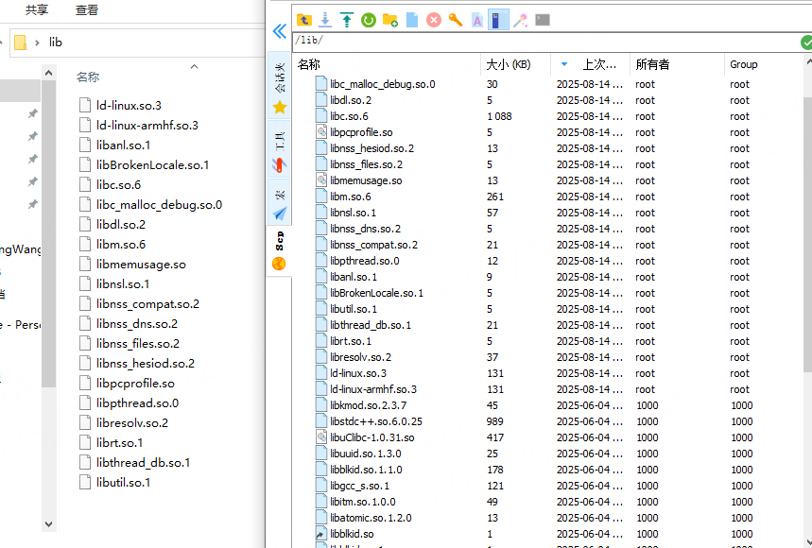
复制过去记得给这俩库文件777权限：
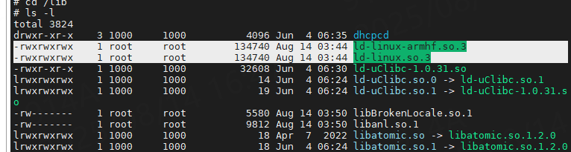

编译ffmpeg和x264
大部分都参考这个教程：
https://wiki.lckfb.com/zh-hans/tspi-rk3566/documentation/buildroot-add-ffmpeg.html#%E3%80%90%E7%AB%8B%E5%88%9B%C2%B7%E6%B3%B0%E5%B1%B1%E6%B4%BErk3566%E5%BC%80%E5%8F%91%E6%9D%BF%E3%80%91buildroot%E6%B7%BB%E5%8A%A0ffmpeg

这里讲一下编译arm架构需要改的区别:
先说x264的，主要是交叉编译链的位置和前缀，以及./configure的—host配置需要改一下，安装位置可以和教程一样。如下图：
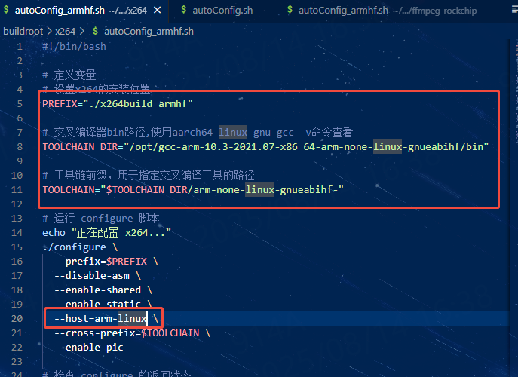

接下来讲一下ffmpeg的区别，主要是./configure的--cc和—arch的区别，如下图：

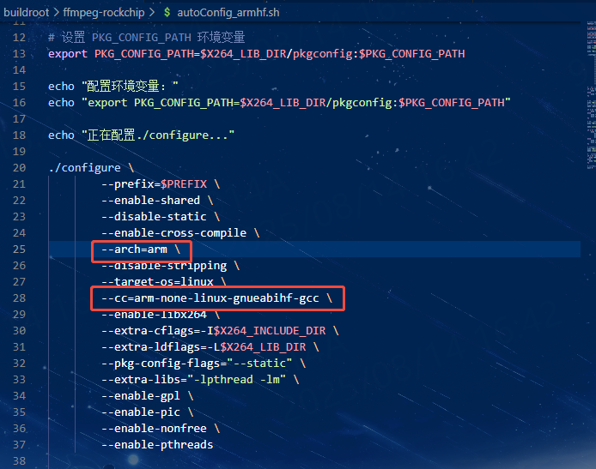
修改完按上面的参考文档正常编译，复制bin和lib的文件到板卡。

最终效果如下图：
